
～2008全國公教休假優遊示範旅遊行程～
當芬多精遇上陰離子
生態之美對話與體驗
預定行程及出發日期2008/7/17 （整團報名將可配合指定出發日期）
旅行費用：每人4,000元 (相關內容說明請參閱本公司網站公告)
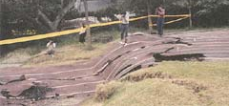
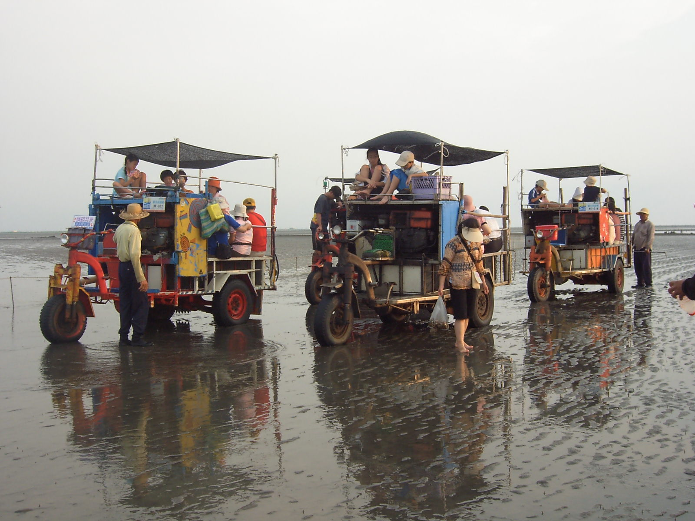
第一天：921地震教育園區－王功採蚵樂－童年渡假飯店舒適住宿－螢火蟲生態探幽
- 集合報到
- 快樂出航國道風光、車上享用西式餐盒早餐
- 休息站休息片刻
- 『921地震教育園區』參觀
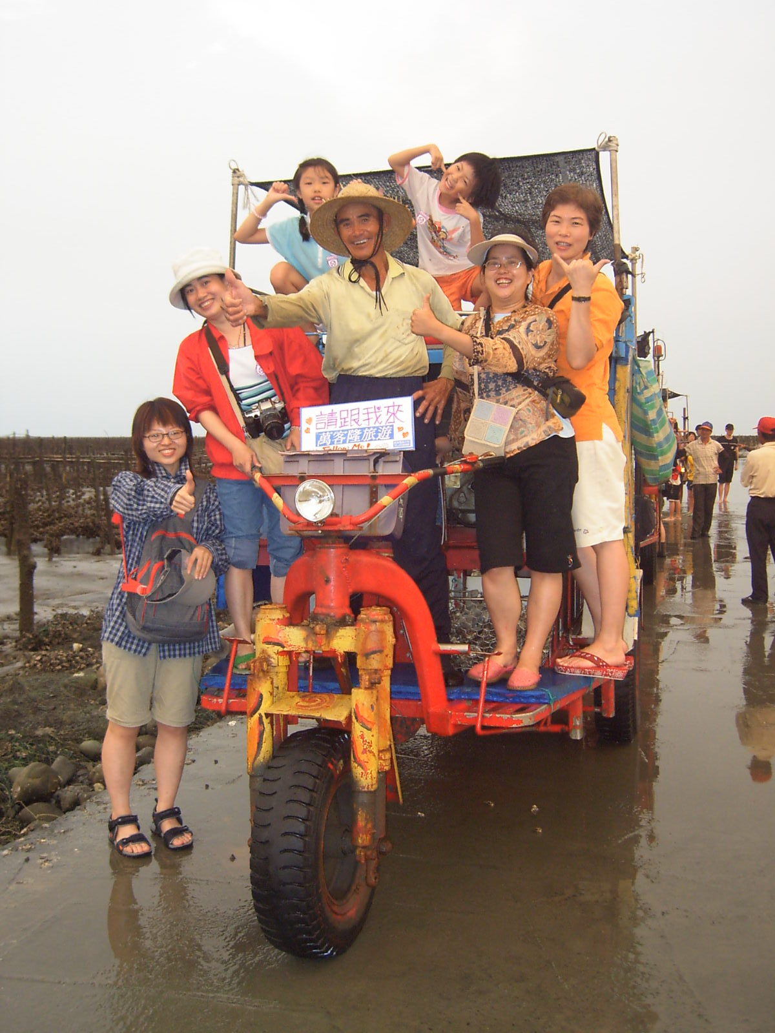
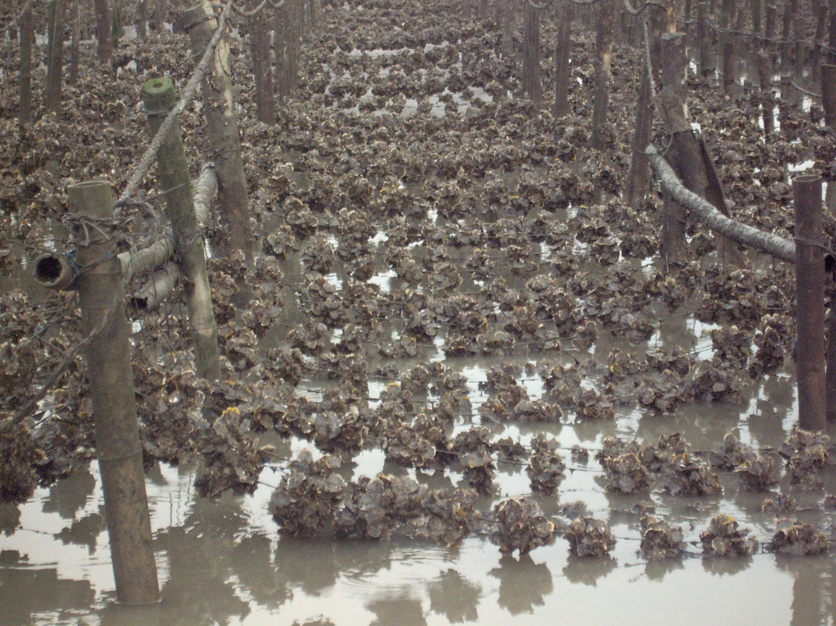
1999年9月21日清晨1時47分，台灣南投、台中縣一帶發生芮氏規模七‧三的強烈地震，為台灣百年來最大的地震災難，為了紀念在這次災難中死傷的同胞，並提醒政府與民眾反省、重視天然災害之預防急救災措施，各界爰有興建地震博物館、紀念館或紀念碑。其後，經中央與地方政府邀集相關學者專家前往震央地帶勘查後，建議於台中縣霧峰鄉光復國中操場之斷層隆起災區現址規劃改建為「地震紀念博物館」，以保存地震原址、紀錄地震史實，並提供社會大眾級學校有關地震教育之活教材。
- 可口午餐
- 『王功採蚵之旅』，讓我們搭乘傳統採蚵鐵牛車、體驗人肉鹹鹹的討海人生活情趣
長久以來，王功養殖業者就在未受汙染的潮間帶插蚵架或養殖文蛤，沿海鄉民也以養殖業維生。近日養殖業者同心協力發展地方觀光，把養殖文蛤區自動往外海推移，讓出王功沿海十多公頃潮間帶海域供遊客自由活動，享受「摸蜊仔（蜆）兼洗褲」的樂趣。遊客可以在這兒欣賞蚵田、摸花蛤、文蛤及白蛤，有時還可看到紅點黎明蟹、和尚蟹等，真要感謝養殖業者的犧牲與付出。
- 『童年渡假飯店』、溫馨住宿
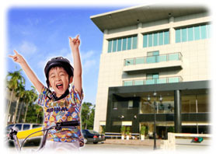
「童年渡假飯店」，除約近百間套房提供優質住宿品質外，飯店設有滑草場、室內歡唱卡拉OK、大草原區、咖啡吧、會議室、中餐宴會廳等設施，更與童年渡假村相連，園區內設有觀光果園區、蝴蝶生態區、昆蟲標本館及多項DIY製作，讓您親身感受全台唯一365天都可賞螢之奇觀。是雲嘉地區首座集「休閒、養生、渡假、生態、會議」等豐富內涵為主軸之渡假飯店。
- 『螢火蟲生態之美探幽』
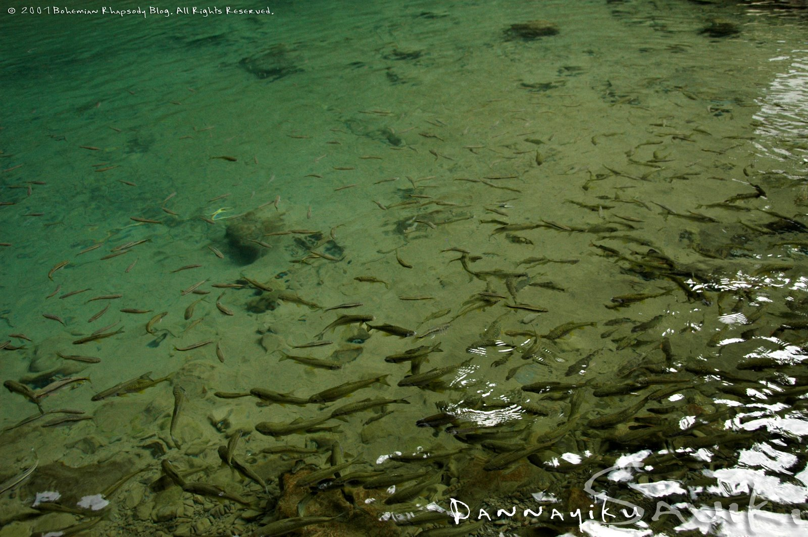
第二天：達納伊谷生態保護區－平安賦歸
- 飯店享用自助式早餐
- 『達納伊谷生態保護區』巡禮
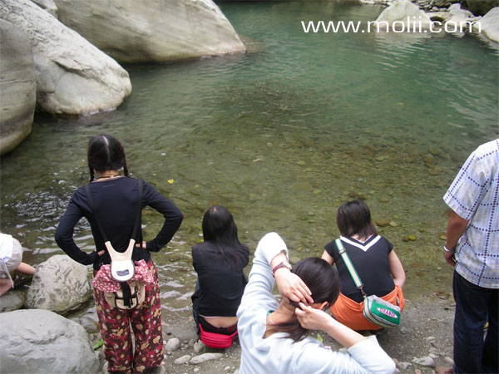
達娜伊谷是一鄒語地名，位於塔乃庫溪旁。溪屬曾文溪上游之一條支流，因未經人為破壞，故終年溪水清澈，大雨過後，和主流之混濁，顯得涇渭分明。民國78年起鄒族人首開台灣原住民護漁行動，族人響應並默默執行生態保育，現已苦花、石賓等多種原生魚類群集，博得眾多掌聲。84年成立自然生態保育公園後，為山美村生活環境帶來改善的契機。
- 美味午餐
- 購買小吃名產，帶著豐盛的行囊，快樂賦歸、返回溫暖的家....
敬祝您旅途平安愉快!!

